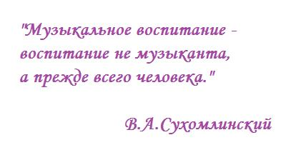

Музыкальное направление в развитии ребёнка имеет очень большое значение. Это общепризнанное утверждение, хоть и немногие родители могут его обосновать. И назревший в обсуждениях [Песенка из садика.](http://klubkom.net/posts/132776) вопрос: ***Как обычным родителям принять участие в музыкальном развитии ребенка?*** решается именно обоснованием целей и задач музыкального воспитания. (Я считаю этот термин более точным, чем "музыкальное развитие", потому, что, с моей точки зрения, каждый человек сам развивает свои умения в предлагаемых обстоятельствах, и никто другой вместо него самого этого сделать не может.) Организация благоприятной среды для разностороннего развития ребёнка - цель ответственных родителей.

Какое же место занимает в этой развивающей среде музыка? Музыка учит одновременно и думать, и чувствовать. При этом язык музыки настолько универсален, что не требует перевода и доступен к пониманию детям - в объёме их жизненного опыта. Выразительность музыки закладывается в неё композитором и передаётся музыкантом. Для создания образа у всех в распоряжении одни и те же средства музыкальной выразительности: темп, лад, динамика, метр, ритм, тембр, форма. Но одна музыкальная композиция вызывает эмоциональный отклик, а другая - нет. Почему? Либо композитор-аранжировщик схалтурил, либо исполнитель неадекватно подобрал манеру, либо слушатель не способен к эмоциональному восприятию.

Научить ребёнка анализировать услышанные звуки гораздо проще, чем научить чувствовать заложенные эмоции. Просто потому, что не всякая музыка эти эмоции содержит. Родители, желающие способствовать музыкальному развитию ребёнка должны в первую очередь обращать внимание не на яркость звуковых эффектов, а на эмоциональное содержимое.

Самые примитивные эмоции - "радость-огорчение" - доступны даже младенцам. Все родители наблюдали реакцию малышей на нежные мелодичные и резкие пугающие звуки. Каждый человек рождается способным к тонкому восприятию музыки. Но эту врождённую способность очень легко заглушить, если относиться небрежно к подбору музыки для ребёнка (учитывая и ту, что взрослые включают для себя, а ребёнок слышит просто фоном).

**Критерии подбора музыки для слушания детьми дошкольного возраста.**

1. **Время звучания.** Чем младше ребёнок, тем короче его внимание. Если Вы не хотите, чтобы музыка звучала "белым шумом", а вызывала у ребёнка адекватные положительные эмоции, то ориентируйтесь на очень короткие композиции. Дети до 3 лет (условно) не могут концентрировать своё внимание дольше минуты. Поэтому любят короткие песенки с лаконичным текстом. Фольклор тому подтверждение: потешки долгими не бывают. Есть очень хорошие короткие песенки, написанные специально для малышей. Все они рекомендованы для слушания в младших группах детского сада. По мере взросления время для внимательного слушания увеличивается. В старшем дошкольном возрасте ребёнок способен концентрироваться на слушании до 2 минут. Таких композиций уже гораздо больше, и из них тоже нужно выбирать, по следующим критериям.
2. **Тембр.** Оптимально - звучание акустических, а не электронных музыкальных инструментов, естественно звучащего голоса. В головном мозге человека зоны слуха и голоса находятся очень близко, 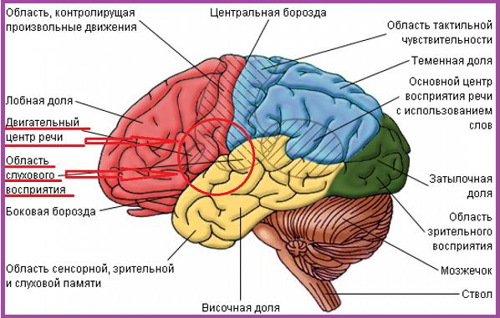поэтому процесс воспроизведения звуков напрямую зависит от услышанного. Ребёнок неосознанно перенимает услышанные интонации и тембры. Звуковые волны акустических инструментов физиологически воспринимаются более естественно и эмоционально. Что касается тембров голоса, то каждое исполнение несёт определённую эмоциональную окраску. Слишком насыщенные тембры, яркие эффекты способны "оглушать", а при постоянном прослушивании "блокировать" способность эмоционального и аналитического восприятия любой музыки, вызывая неадекватную эмоциональную реакцию. Знакомить ребёнка с красочными тембрами надо осторожно, понемногу. А предпочтение отдавать классическому мягкому звучанию.
3. **Динамика.** Для развития способности различать динамику достаточно небольшого контраста от тихой до умеренно громкой музыки. Этот критерий относится не к выбору музыки, а к регулированию громкости вручную.
4. **Темп. Ритм.** Замечено, что двигательная активность человека напрямую зависит от темпо-ритма окружающей среды. Поэтому нужно учитывать, что слишком энергичный темп и ритм ребёнка взбудораживают, а более спокойный темп и более ровный ритм способствуют большей концентрации внимания.
5. **Форма.** Музыкальная форма определяется количеством частей музыки, отличных одна от другой: темпом, ладом, динамикой и т.д. Детям дошкольного возраста наиболее доступны как для аналитического, так и для эмоционального восприятия одночастная и двухчастная формы.
6. **Содержание.** Выбирая музыку для слушания нужно учитывать уровень эмоционального и интеллектуального развития ребёнка: словарный запас, кругозор, социальные навыки и темперамент. Все средства словесной и музыкальной выразительности должны гармонично создавать единый образ, понятный ребёнку на его уровне общего развития.

**Варианты слушания музыки в домашних условиях.**

1. Музыкальный фон во время игр.
2. Прослушивание в мультфильмах.
3. Живое исполнение (домашнее или концертное)

**Практическая часть.**

1. Сравните два варианта одной и той же музыкальной игры. Какой из них Вы выберете для ребёнка ? [Вариант 1.](http://klubkom.net/away/aHR0cHM6Ly95YWRpLnNrL2QvRzJZeHltaW5wZjg4RA) [Вариант 2.](http://klubkom.net/away/aHR0cHM6Ly95YWRpLnNrL2QvVWo0RzlYRFJwZjhRbg)
2. Сравните качество озвучивания мультфильмов. Какой из них, по-Вашему, способствует развитию музыкального слуха и певческого голоса у ребёнка? [Вариант 1.](http://klubkom.net/away/aHR0cDovL3d3dy55b3V0dWJlLmNvbS93YXRjaD92PTNMdnlaQTM1bUtz) [Вариант 2.](http://www.youtube.com/watch?v=1V3ZY_TXKwU)
3. Сравните варианты одной и той же сказки. Какой из них предпочтительнее для развития слушательских навыков? [Дюймовочка 1.](http://klubkom.net/away/aHR0cHM6Ly95YWRpLnNrL2QvelNFbmx5ejlwa0VERQ) [Дюймовочка 2.](https://yadi.sk/d/iiMXpPV3pkZxs) или [Колобок 1](https://yadi.sk/d/QyuSn3mbpkHAb) [Колобок 2](https://yadi.sk/d/-AdZixVPpkHGu) [Колобок 3](https://yadi.sk/d/_I1QP41CpkHMk) [Колобок 4](https://yadi.sk/d/X1YVosmBpkHTV) *(к сожалению, прослушивание этой сказки непосредственно с диска технически невозможно, но после скачивания записи включаются)*
4. Предложите свой вариант фоновой музыки для игр (укажите возраст ребёнка). Обоснуйте коротко свой выбор.

***Некоторое время я воздержусь от комментирования Ваших ответов, чтобы не сбивать желающих проверить своё музыкальное восприятие.***

**О развитии исполнительских навыков** (пение, музицирование, движение) - отдельной темой.

**Рекомендую ознакомиться** [http://www.firo.ru/wp-content/uploads/2014/02/Ot-rojdenia-do-shkoli.pdf](http://klubkom.net/away/aHR0cDovL3d3dy5maXJvLnJ1L3dwLWNvbnRlbnQvdXBsb2Fkcy8yMDE0LzAyL090LXJvamRlbmlhLWRvLXNoa29saS5wZGY)